Petek, 15. 5. 2020
SLOVENŠČINA
NA SPODNJI POVEZAVI SI IZBERI ENO (ALI VEČ) ČRK, NANJO KLIKNI IN PRIČAKALE TE BODO ZANIMIVE NALOGE. IMEJ SE LEPO
https://interaktivne-vaje.si/slovenscina_rs/01_pisem_prve_besede_2.html

MATEMATIKA
ZAPISUJEMO ŠTEVILA OD 16 DO 20.
OGLEJ SI PONSNETEK: https://youtu.be/EMPqRxE4_W4
V KARO ZVEZKU NADALJUJ Z APISOVANJEM ŠTEVIL OO 16 DO 20.
BODI POZOREN/A NA SONČKOV PROSTOR OZIROMA NA SPUŠČANJE VRSTIC.
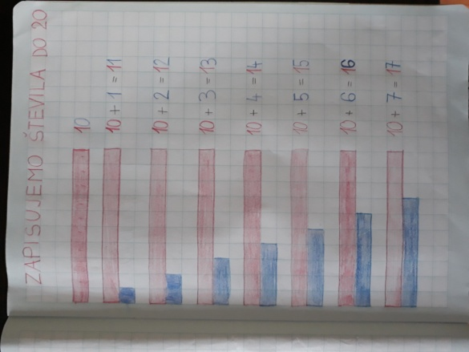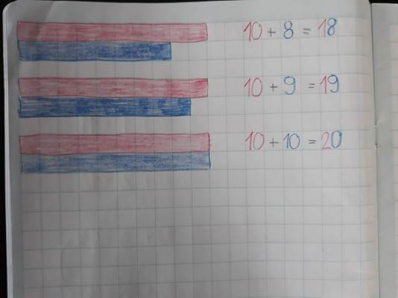

LIKOVNA UMETNOST (2 URI)
DANES BOŠ USTVARJAL/-A S SLANIM TESTOM. NAREDIŠ LAHKO KARKOLI. RECEPT IN NEKAJ IDEJ NAJDEŠ NA SPODNJI POVEZAVI. ŽELIM TI VELIKO NAVDIHA IN ZABAVE!
https://oblizniprste.si/nekulinaricni-nasveti/slano-testo-za-ustvarjanje-z-najmlajsimi/
